Лабораторная работа 16

Имитационное моделирование

Голощапов Ярослав Вячеславович

Содержание

# 1 Цель работы

Построение модели двух стратегий обслуживания

# 2 Задание

На пограничном контрольно -пропускном пункте транспорта имеются 2 пункта пропуска. Интервалы времени между поступлением автомобилей имеют экспоненци- альное распределение со средним значением μ. Время прохождения автомобилями пограничного контроля имеет равномерное распределение на интервале [a, b]. Предлагается две стратегии обслуживания прибывающих автомобилей: 1) автомобили образуют две очереди и обслуживаются соответствующими пунктами пропуска; 2) автомобили образуют одну общую очередь и обслуживаются освободившимся пунктом пропуска. Исходные данные: μ = 1, 75 мин, a = 1 мин, b = 7 мин

# 3 Выполнение лабораторной работы

Целью моделирования является определение: – характеристик качества обслуживания автомобилей, в частности, средних длин очередей; среднего времени обслуживания автомобиля; среднего времени пребы- вания автомобиля на пункте пропуска; – наилучшей стратегии обслуживания автомобилей на пункте пограничного кон- троля; – оптимального количества пропускных пунктов. В качестве критериев, используемых для сравнения стратегий обслуживания автомобилей, выберем: – коэффициенты загрузки системы; – максимальные и средние длины очередей; – средние значения времени ожидания обслуживания. Для первой стратегии обслуживания, когда прибывающие автомобили образуют две очереди и обслуживаются соответствующими пропускными пунктами, имеем следующую модель: (рис. 1). (рис. 2)

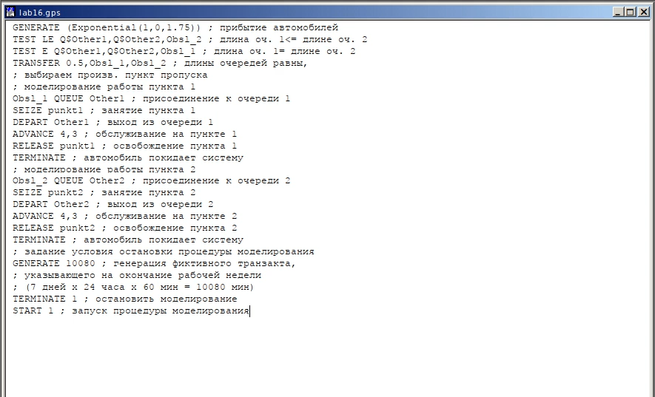

Рис. 1: Модель

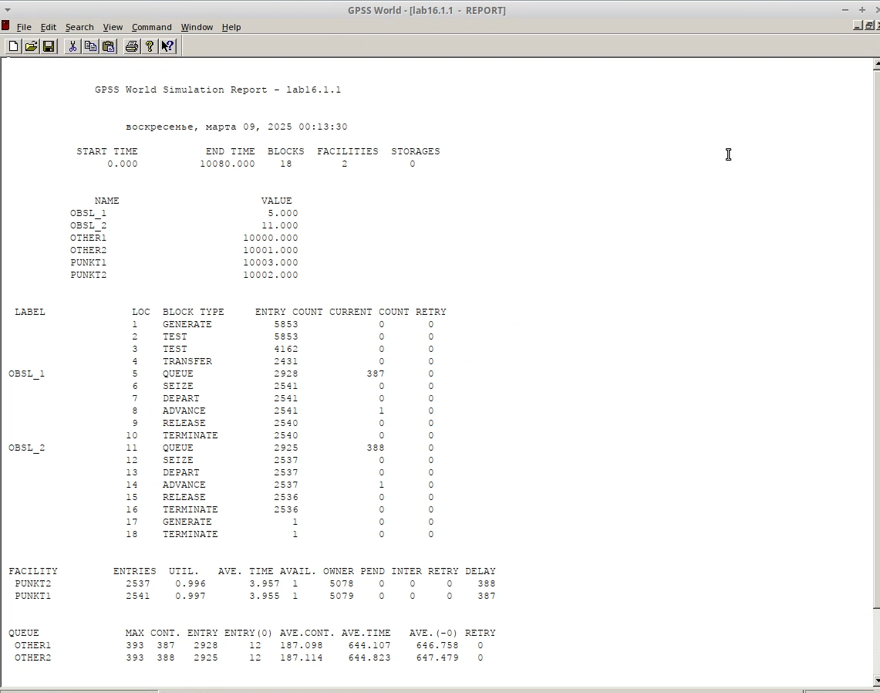

Рис. 2: Отчет

**Задание** – составить модель для второй стратегии обслуживания, когда прибывающие авто- мобили образуют одну очередь и обслуживаются освободившимся пропускным пунктом; (рис. 3) (рис. 4) – свести полученные статистики моделирования в таблицу (рис. 5) – по результатам моделирования сделать вывод о наилучшей стратегии обслужива- ния автомобилей;

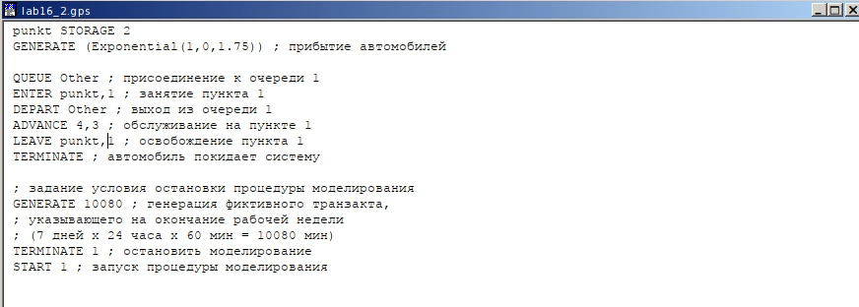

Рис. 3: Модель

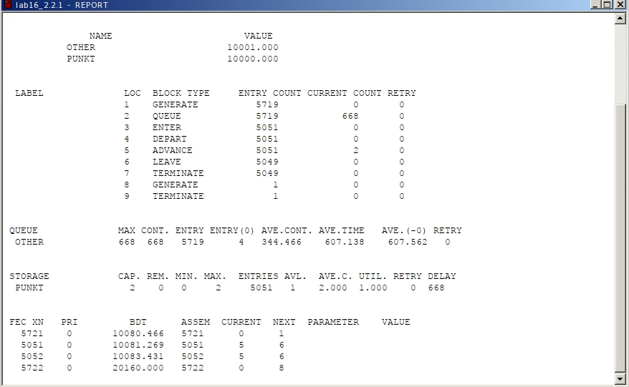

Рис. 4: Отчет

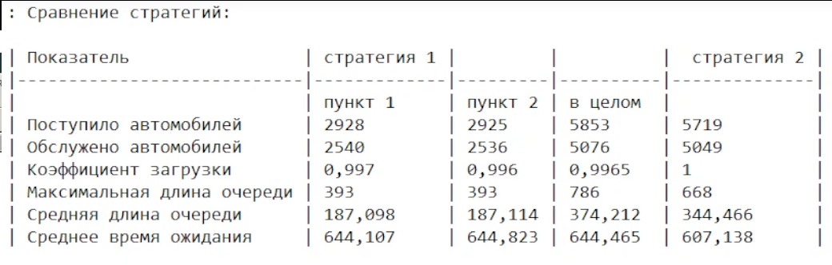

Рис. 5: Сравнение стратегий

– изменив модели, определить оптимальное число пропускных пунктов (от 1 до 4) для каждой стратегии при условии, что: – коэффициент загрузки пропускных пунктов принадлежит интервалу (0.5; 0.95); – среднее число автомобилей, одновременно находящихся на контрольно -пропускном пункте, не должно превышать 3; – среднее время ожидания обслуживания не должно превышать 4 мин.

Для обеих стратегий модель с одним пунктом выглядит одинаково (рис. 6) (рис. 7)

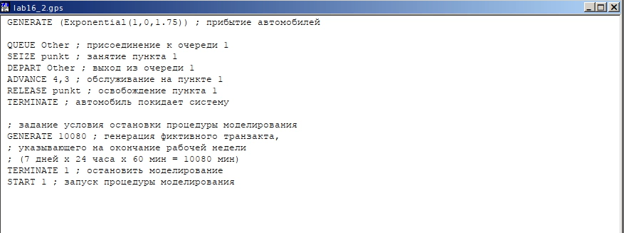

Рис. 6: Модель

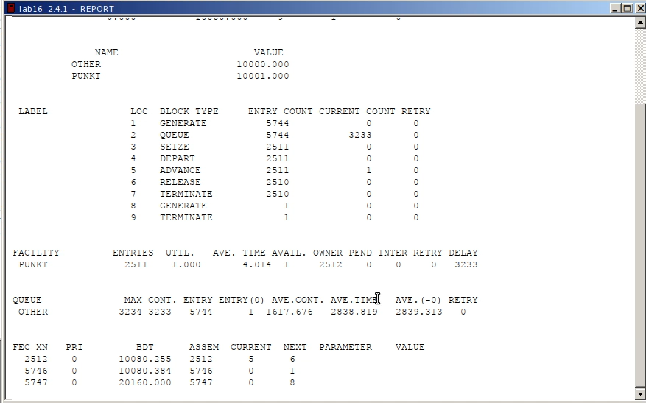

Рис. 7: Отчет

В этом случае моедльне проходит ни по одному из критериев

Далее строим модель с 3 пропускными пунктами для первой стратегии (рис. 8) (рис. 9)

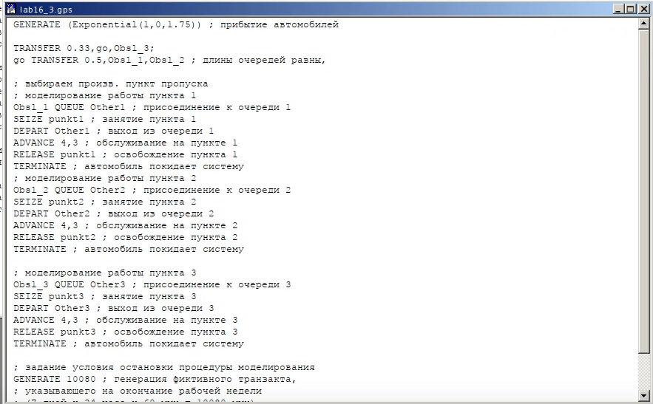

Рис. 8: Модель

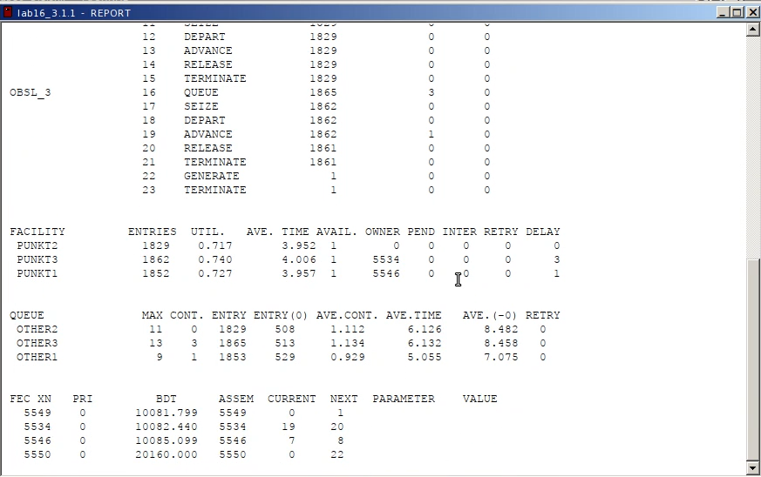

Рис. 9: Отчет

В этом случае среднее врем ожидания превышает 4мин, поэтому модель не подходит

Строим модель для первой стратегии с 4 пунктами (рис. 10) (рис. 11)

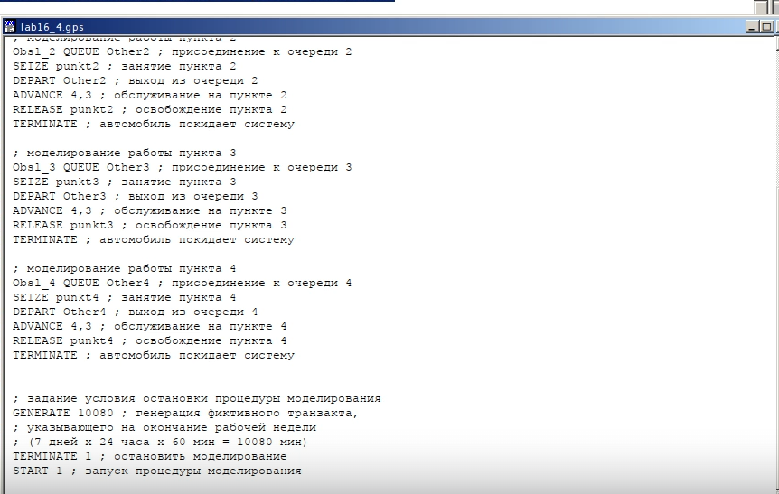

Рис. 10: Модель

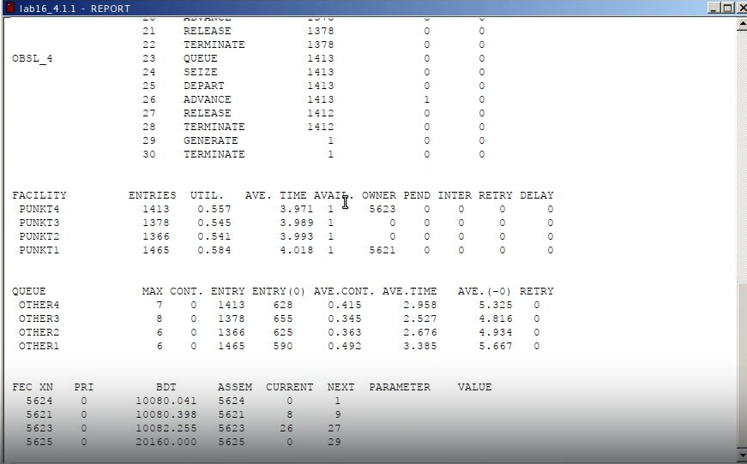

Рис. 11: Отчет

В этом случае все критерии выполнены, поэтому 4 пункта являются оптимальными для первой стратегии

Посторение модели для второй стратегии с 3 пропускными пунктами (рис. 12) (рис. 13)

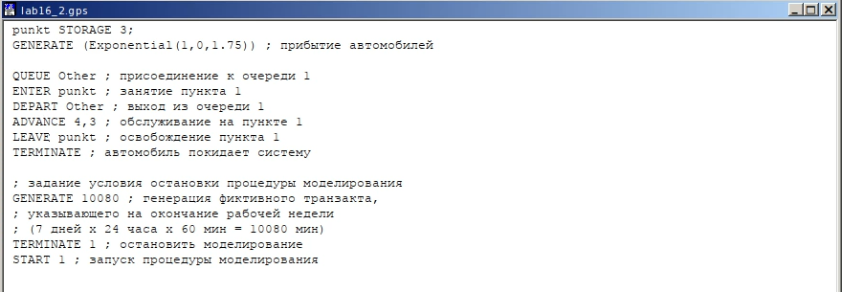

Рис. 12: Модель

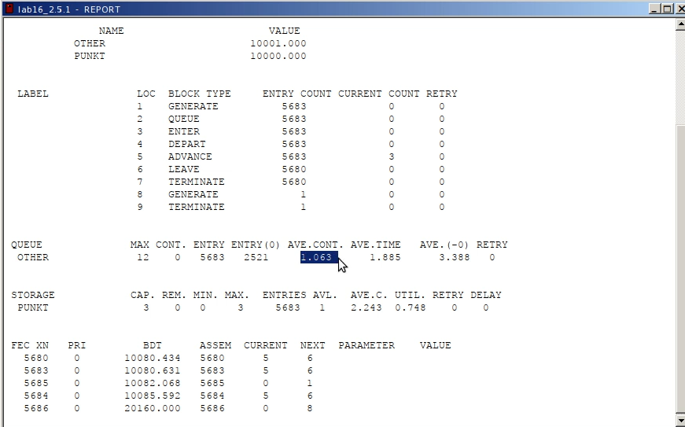

Рис. 13: Отчет

В этом случае все критерии выполняются, поэтому модель оптимальна

Посторение модели для второй стратегии с 4 пропускными пунктами (рис. 14) (рис. 15)

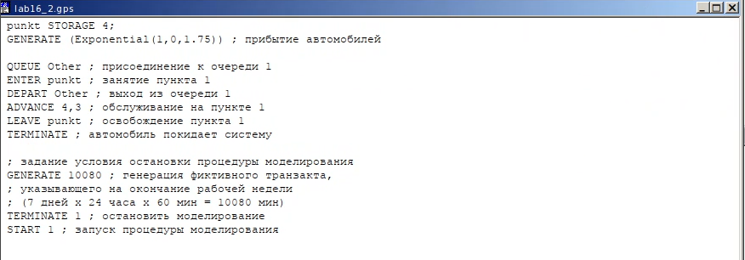

Рис. 14: Модель

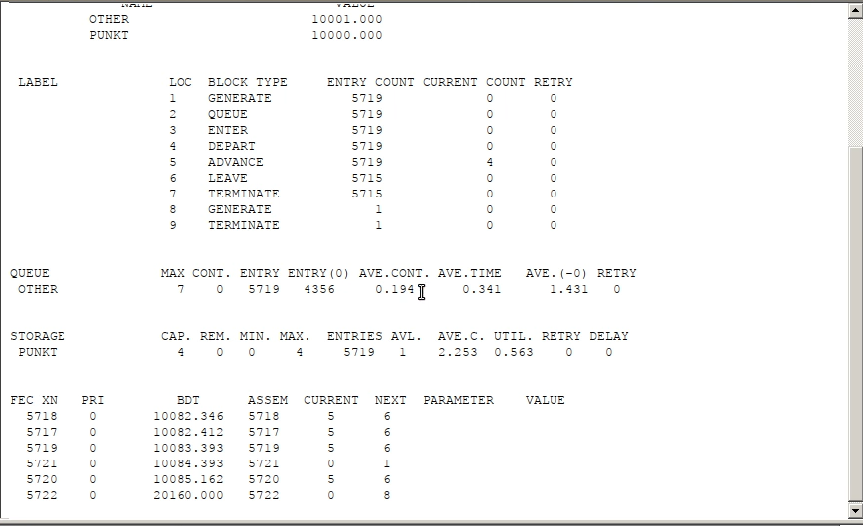

Рис. 15: Отчет

Здесь все критерии выполнены, однако можно увидеть, что система излишне разгружена.

В результате анализа наилучшим количеством пропусных пунктов будет 4 при первой стратегии и 3 при второй

# 4 Выводы

В этой лабораторной работе я приобрел навыки построения модели двух стратегий обслуживания